NB30205數學(三) |  | 班別：  姓名： | 座號

一、非選題：每題0分 共0分
1. 設直線L通過點A ( 4 , 2 , 3 ) 且與平面E：x – 2y + 3z + 5 = 0垂直，求L的方程式。
解析：直線L與平面E：x – 2y + 3z + 5 = 0垂直，所以L與= ( 1 , －2 , 3)平行。又因L通過點A ( 4 , 2 , 3 )，
所以L之方程式為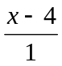=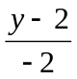=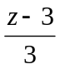。
2. 求通過點P ( 5 , 0 , –1）與Q ( 3 , 1 , 7）之直線的參數式及其比例式。
解析：此直線之方向向量為= ( –2 , 1 , 8），故其方程式為
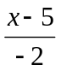=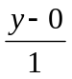=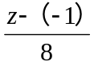即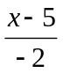=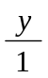=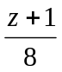 ( 比例式）。
其參數式為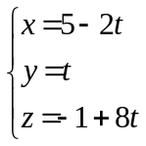，其中t為任意實數。
3. A ( 1，1，0 )，B ( 2，1，1 )，C ( 1，1，1 )，D ( 1，3，2 )，E ( 2，0，1 ) 通過E的一直線L，分別交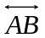，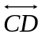於P，Q兩點，求P，Q的坐標。
答案：= ( 1，0，1 )，= ( 0，2，1 )
令P = ( p + 1，1，p )，Q ( 1，2 q + 1，q + 1 )
則= ( p – 1，1，p – 1 )，= ( – 1，2 q + 1，q )
∵E，P，Q三點共線 ∴q = – 1，= ( – 1，– 1，– 1 )，p – 1 = 1，p = 2
P之坐標為 ( 3，1，2 )，Q的坐標為 ( 1，– 1，0 )
4. 設有四點A ( – 1，3，2 )，B ( – 5，5，0 )，C ( 11，– 4，5 )，D ( – 4，5，2 )，試求，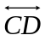的交點P，及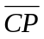：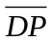的值。
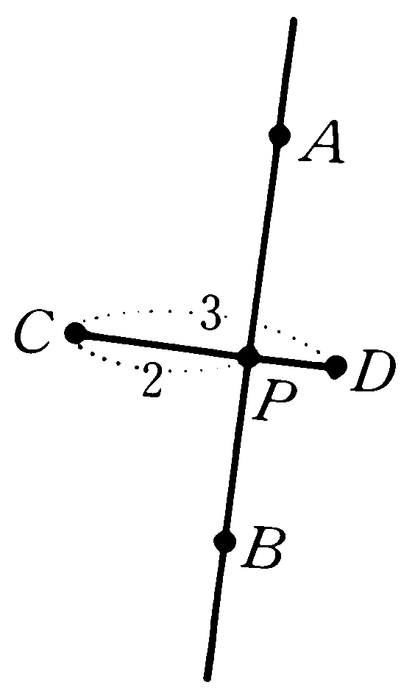
答案：= ( – 4，2，– 2 )，= ( – 15，9，– 3 )
故設：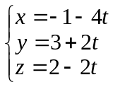，t∈R
：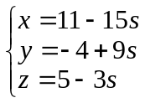，0 ≤ s ≤1 ( 當s = 0時，表點C；當s = 1時，表點D )
– 1 – 4t = 11 – 15s………………①
3 + 2t = – 4 + 9s…………………②
由①②解得t =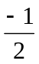，s =
將t =代入，則P ( 1，2，3 )
因為s =在0與1之間，所以P在線段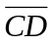上
∴=，故得二線段：之比為2：1
5. 求包含直線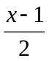=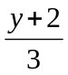=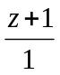與直線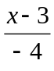=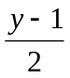=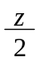的平面的方程式。
解析：此二直線不平行，先求其交點
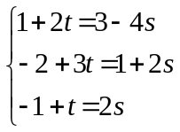
得t = 1，s = 0。故其交點為P ( 3 , 1 , 0)。
又其法向量= ( a , b , c)與L₁，L₂之方向向量= ( 2 , 3 , 1)，= ( –4 , 2 , 2)都垂直，所以
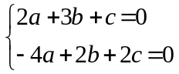b = –2a，c = 4a= a ( 1 , –2 , 4）。
所求平面方程式為1． ( x – 3）– 2 ( y – 1）+ 4 ( z – 0）= 0，即x – 2y + 4z = 1。
6. 在空間坐標系中，設xy平面為一鏡，有一光線通過點P ( 1 , 2 , 1 )，射向鏡面上的點Q ( 2 , 1 , 0 )，經鏡面反射後通過點R，若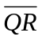= 2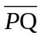，求R點坐標。
解析：設R ( x , y , z），
P點對於xy平面的對稱點為P′ ( 1 , 2 , –1）
∵= 2
∴= 2
( x – 2 , y – 1 , z）= 2 ( 1 , –1 , 1）
x – 2 = 2，y – 1 = –2，z = 2
∴ x = 4，y = – 1，z = 2
故R ( 4 , – 1 , 2）
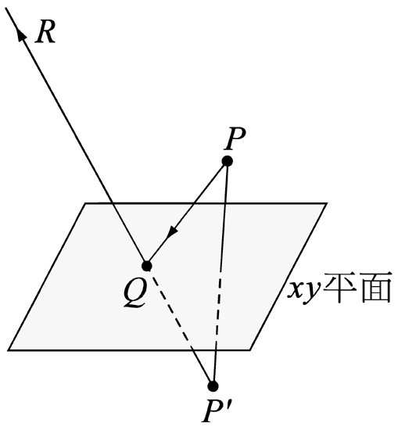
7. (1) 試證：直線L：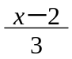=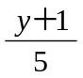=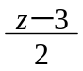與平面E：2x + 4y – 13z = 21平行。
(2) 求L與E之距離。
解析：(1) 解一：直線L的方向向量為= ( 3 , 5 , 2)，平面E的法向量為= ( 2 , 4 , –13)，因為．=6 + 20 – 26 = 0，所以⊥。又因L上一點 ( 2 , –1 , 3)不在平面E上，所以L // E。
解二：L上之點的坐標為 ( 2 + 3t , –1 + 5t , 3 + 2t)，將此坐標代入E的方程式，得
2 ( 2 + 3t ) + 4 ( – 1 + 5t ) – 13 ( 3 + 2t ) = 21
4 + 6t – 4 + 20t – 39 – 26t=21–39 = 21此為矛盾。
故L與E不相交，所以平行。
(2) L與E之距離即為點P ( 2 , –1 , 3）與E之距離，即
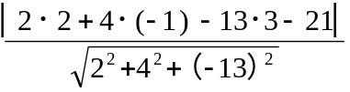=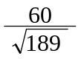=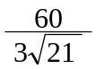=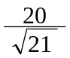。
8. 設L為x – y + z = 1與x + y – z = 1兩平面之交線，
(1) 求直線L上與點 ( 1 , 2 , 3）距離最近之點的坐標。
(2) 求點 ( 1 , 2 , 3)關於L之對稱點的坐標。
解析：(1) L：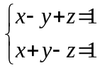，
令x = 1代入，解得y = t，z = t，tR
∴ L：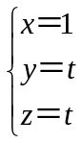，tR
取P ( 1 , 2 , 3 )，Q ( 1 , t , t )，則= ( 0 , t – 2 , t – 3)。
令．( 0 , 1 , 1)= 0t – 2 + t – 3 = 0t =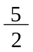。
故得最近點坐標為 ( 1,,)。
(2) P ( 1 , 2 , 3）關於L之對稱點坐標為 ( 2 × 1 – 1 , 2 ×– 2 , 2 ×– 3），即 ( 1 , 3 , 2）。
9. 求兩直線L₁：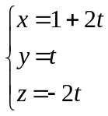，tR與L₂：y軸之間的距離。
解析：設P ( 1 + 2t , t , –2t )，Q ( 0 , s , 0）分別為L₁，L₂上之點，且⊥L₁，⊥L₂，而= ( –1 – 2t , s – t , 2t）
∴．( 2 , 1 , –2）= 0，．( 0 , 1 , 0）= 0
得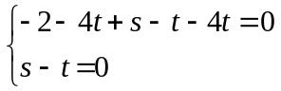s = t = –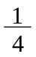
∴= ( –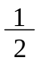 , 0 , –）
故d ( L₁ , L₂）=||=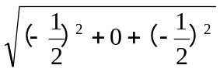=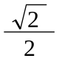。
10. 設平面E包含點A ( 1 , 2 , 3）
與直線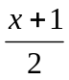=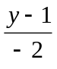=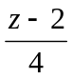，求E之方程式。
解析：此平面通過點A ( 1 , 2 , 3)，P ( –1 , 1 , 2)且與= ( 2 , –2 , 4)平行，故其參數式為
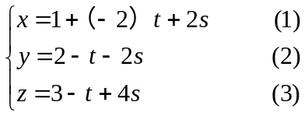
+得x + y = 3 – 3tt =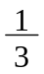( – x – y + 3 )，
–得y – z= – 1 – 6ss =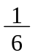( – y + z – 1 )，
代入得
y = 2 – ( – x – y + 3）–( –y + z – 1）
3y = 6 + x + y – 3 + y – z + 1
x – y – z + 4 = 0。
11. 求點A ( –1 , 2 , 1 ) 到直線L：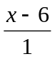=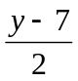=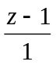的距離。
解析：在L上取一點B = ( 6 , 7 , 1）。 = ( –7 , –5 , 0）在L上之正射影為
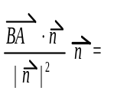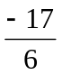 ( 1 , 2 , 1），
其長度為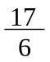‧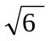=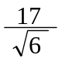。所以A ( –1 , 2 , 1）到L的距離
D =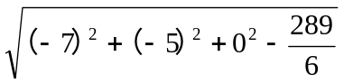=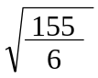。
12. 求包含直線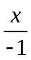=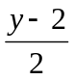=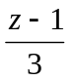與直線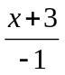=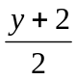=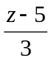的平面的方程式。
解析：所給兩直線皆與= ( –1 , 2 , 3)平行，又所求平面通過P ( 0 , 2 , 1)與Q ( –3 , –2 , 5)兩點，= ( –3 , – 4 , 4)。所以所求之平面的法向量
= ( a , b , c)滿足⊥，⊥。
故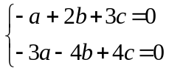，
解此方程組得a = 2c，b = –c，= c ( 2 , – , 1)= b ( – 4 , 1 , –2 )。
所以所求的平面方程式為 – 4 ( x – 0）+ 1．( y – 2）– 2 ( z – 1）= 0，即4x – y + 2z = 0。
13. 設A，B兩點的坐標為A ( 1 , 2 , –2 )，B ( 3 , 4 , 3 )，求線段AB在平面E：2x – 2y + z = 3上的正射影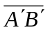的長度。
解析：設A′，B′的坐標為A′ ( x₁ , y₁ , z₁)，B′ ( x₂ , y₂ , z₂)。因為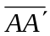，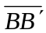垂直於平面E，所以，平行於E的法向量= ( 2 , –2 , 1)。所以
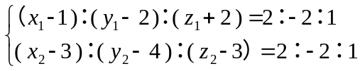
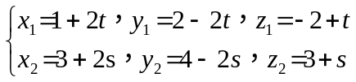
t =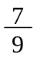，s =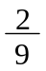。
又因A′，B′都在E上，所以
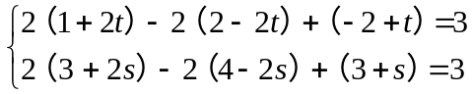，
因此A′ (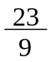,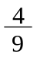,–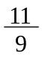)，B' (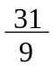,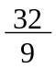,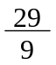)，故
=

